 | Arbeitsblatt  Satzglieder bestimmen | Name:  Deutsch

- In diesem Durcheinander von Satzgliedern und Verben sind vier Sätze versteckt. Finde sie und schreibe sie in der richtigen Reihenfolge auf.
unter die Dusche
der Wecker
am Morgen
schnell

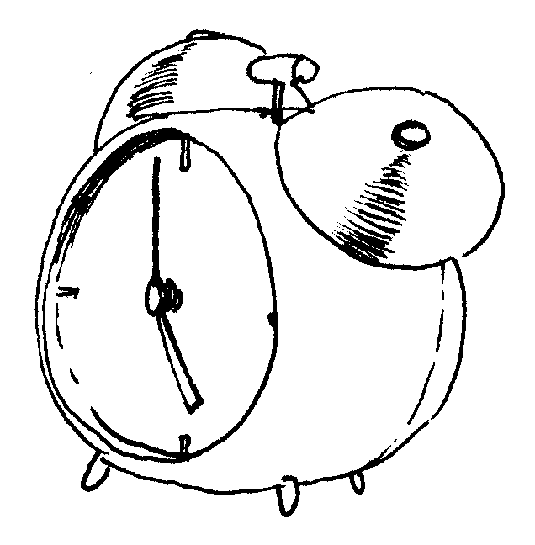
aus dem Bett
ich
ich

im Bad
anschliessend

laut
ich
stelle
klingelt

mich
schlüpfe

zwei Scheiben Brot mit Honig
esse

_____________________________________________________________________

_____________________________________________________________________

_____________________________________________________________________

_____________________________________________________________________

_____________________________________________________________________

- Markiere das Verb. Schreibe dann alle Möglichkeiten der Verschiebeprobe auf. Bezeichne im ursprünglichen Satz die Satzglieder.

Im Verkehrshaus bestaunten wir die ausgestellten Lokomotiven.

_____________________________________________________________________

_____________________________________________________________________

_____________________________________________________________________

Ich besuchte mit meiner Mutter den Grossvater.

_____________________________________________________________________

_____________________________________________________________________

_____________________________________________________________________

Am Nachmittag ging ich mit meiner Freundin ins Kino.

_____________________________________________________________________

_____________________________________________________________________

_____________________________________________________________________

Am besten gefällt mir der Kunstunterricht.

_____________________________________________________________________

_____________________________________________________________________

_____________________________________________________________________

- Schreibe von den folgenden Sätzen die verbale Wortkette auf. Bezeichne
im ursprünglichen Satz das Subjekt mit einer unterstrichenen Klammer.

Meine Mutter und ich fahren in die Stadt zum Einkaufen.

_____________________________________________________________________

Er hat einen ausgezeichneten Aufsatz geschrieben.

_____________________________________________________________________

Diese Prüfung ist mir gut gelungen.

_____________________________________________________________________

Auf der Bergspitze legten wir eine lange Rast ein.

_____________________________________________________________________

Du musst mir bei dieser Arbeit helfen!

_____________________________________________________________________

